**GRAN FESTEJO**

**´´DIA DEL NIÑO´´**

**Esta semana festejaremos con una hermosa sorpresa el día del niño, no lo olviden los esperamos por zoom!!!**

**Jueves 27 a las 11.00hs IIIA y III C**

**Y a las 15.00hs III B y III C**

**Los ID y contraseñas las enviaremos por nuestra plataforma y recuerden que por este evento modificamos los horarios de los zoom, así todos juntos celebramos este gran día….**

**(Información enviada el día Viernes 21 por nuestra plataforma)**

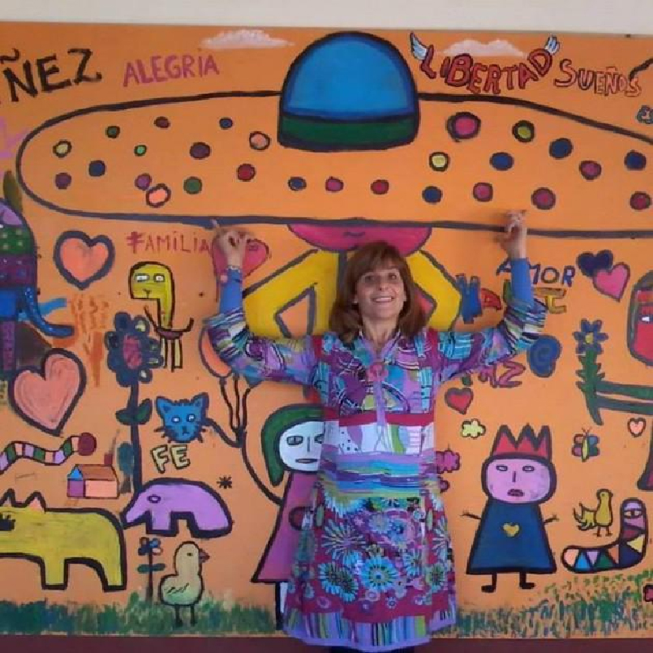

**LOS ESPERAMOS!!!**

**Las seño**

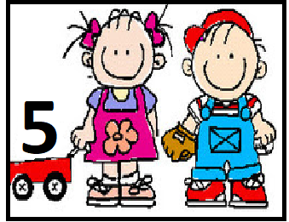

**SECUENCIA DIDÁCTICA:**

**“ LA BIBLIOTECA”.**

**INICIO**: 24/8

**FINAL:** 28/8

**AREA:** PRÁCTICA DEL LENGUAJE.

**ÁMBITO**: EXPERIENCIAS DE JUEGO.

**PROPÓSITO: EN RELACIÓN CON LOS NIÑOS**:

* Ofrecer oportunidades de desarrollo de su capacidad creativa, del placer por explorar y conocer .

**FUNDAMENTACIÓN:**

El paulatino acercamiento del niño a los libros le brindará no solamente un cabal conocimiento del mundo nuevo que lo rodea, a través de situaciones reales, personajes cotidianos, lugares habitados por él y su familia, sino también le permitirá gozar de la fantasía ampliando su universo creativo.

**OBJETIVO GENERAL**: Enriquecer la capacidad de representación ,expresión y comunicación.

|  |  |  |  |
| --- | --- | --- | --- |
| **CAPACIDADES** | **CONTENIDOS** | **FORMAS DE ENSEÑAR** | **INDICADORES DE AVANCES** |
| COMUNICACIÓN | LEER Y CONSTRUIR SIGNIFICADO A PARTIR DE LA INTERACCIÓN CON LOS TEXTOS LITERARIOS.  INICIO: Elegir un libro tomando en cuenta las ilustraciones, el título, la tapa y la colección.  DESARROLLO: Construir significados y secuencias a partir de imágenes y otros índices.  FINAL: Opinar sobre los personajes y acontecimientos de la obra literaria. | CONSTRUCCIÓN DE ESCENARIOS DE ALFABETIZACIÓN CULTURAL.  “ JUEGO DRAMÁTICO” | PARTICIPAR DE INTERCAMBIOS VERBALES CON DIVERSOS PROPÓSITOS: COMENTAR,DESCRIBIR, RELATAR,OPINAR,EXPLICAR.  INICIO: Escucha atenta y comprensivamente consignas, informaciones, relatos, cuentos.  DESARROLLO: Participa en conversaciones intercambiando opiniones.  FINAL: Participa en intercambios justificando el acuerdo o el rechazo con las opiniones. |

**ACTIVIDADES PROPUESTAS**

**ACTIVIDAD N° 1:**

**( Esta actividad se explicará y desarrollará en el zoom el día 24/8 )**

Se presentará en un power point diferentes imágenes que serán el sostén de preguntas problematizadoras dadas por la docente.

1. ¿ Qué les parece que es una biblioteca? ¿ Conocen alguna?
2. ¿ A qué vamos a la biblioteca?
3. ¿ Qué hay allí?
4. ¿Cómo hay que hacer para llevarse un libro a casa?
5. ¿Por cuánto tiempo me puedo llevar un libro?
6. ¿Hay que pagar para llevarse un libro?
7. ¿Dónde se anota el libro que me llevo?
8. ¿ Qué es un BIBLIOTECARIO?
9. ¿Qué tengo que presentarle al bibliotecario para llevarme un libro?

Después de la indagación y explicación sobre estas preguntas, la docente les propondrá ordenar los diferentes pasos que se deben cumplir para llevarse un libro de la biblioteca a través de imágenes impresas que disponen cada uno de los alumnos en sus casas ( entregadas vía mail del Jardín).

**Esta actividad se realizará en forma conjunta con la docente a través del zoom.**

**ACTIVIDAD N° 2.**

Preparación del armado del juego trabajo “la biblioteca”

1. Ver video explicativo de la Seño NANCY de III “B”: <https://www.youtube.com/watch?v=6bd3NXq33W8&feature=youtu.be>
2. Armar el cartel que diga “BIBLIOTECA”.
3. Clasificar diferentes textos que tengan en casa.
4. Colocarles un número en el lomo del libro.

**ACTIVIDAD N°3:**

1. Ver video explicativo de la Seño ANABELA de III “D”:

<https://www.youtube.com/watch?v=sUXFd0jgzeQ&feature=youtu.be>

1. Armar algunas fichas y completarlas.



1. El bibliotecario completará los datos del nombre y libro; la persona que lo devuelve a la Biblioteca, marcará el emoticón que corresponde según le pareció el libro.

**ACTIVIDAD N° 4**

1. **Ver video explicativo de la seño GABRIELA III”A” y Seño SILVANA III “C”:** <https://www.youtube.com/watch?v=uggpdUsTSHo&feature=youtu.be> (SEÑO GABY)

<https://youtu.be/4ZxR_-onvTQ> (SEÑO SILVANA PARTE I)

<https://youtu.be/HL3r8yAz7gk> (SEÑO SILVANA PARTE II)

1. Comentar el cuento “EL SUEÑO DE LUCAS” a un adulto.
2. Armar un libro de cuento teniendo en cuenta los pasos explicados por la Seño Silvana.

**ACTIVIDAD N° 5**

**Ver video explicativo de la Seño SILVANA III “C”:** <https://youtu.be/XCnPgexcnVc>

1. Con todo lo confeccionado durante la semana nos dispondremos a desarrollar el JUEGO TRABAJO!.

¡ A DISFRUTAR APRENDIENDO A TRAVÉS DEL JUEGO! 

UN BESO GRANDE! LAS SEÑOS DE SALA DE 5